2017年6月28日
報道資料
窓も「ガラス」から「樹脂」へ、３割軽く
世界初の“樹脂製フロントウインドー”の市販車目指し帝人の技術搭載
窓枠（Aピラー）不要で視界良好 試作車を初披露
京都大学発の電気自動車（EV）メーカーで、スポーツタイプのEV（スポーツEV）の量産に日本で初めて成功した「GLM㈱」（京都市左京区）は、車の軽量化を実現する樹脂製の前部窓（フロントウインドー）を「トミーカイラZZ」に搭載することに成功。その試作車が本日、「人とくるまのテクノロジー展名古屋2017」（名古屋市）で披露されました。車両展示は6月30日（金）までです。

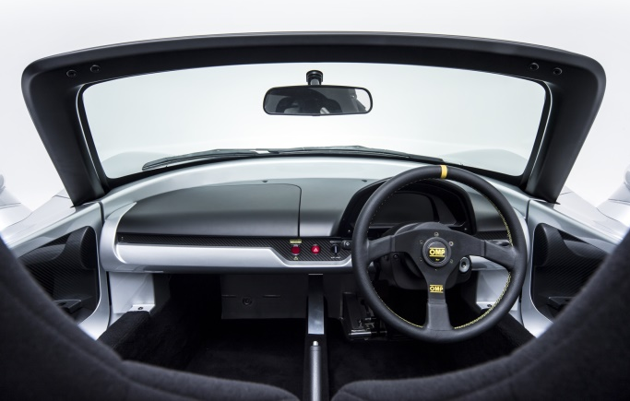
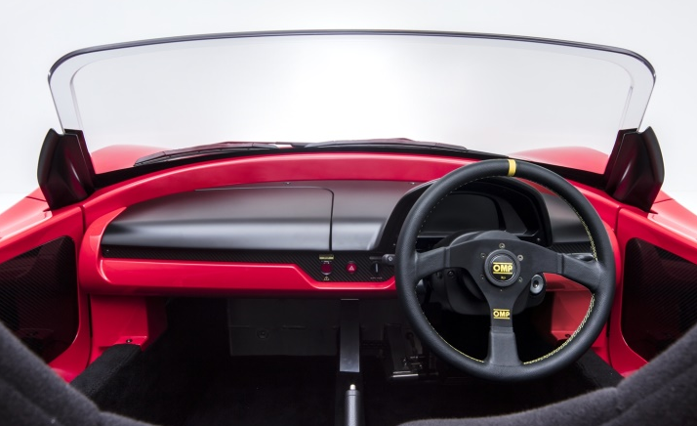

樹脂ウインドーが搭載されるトミーカイラZZ（上・下左）。標準仕様のトミーカイラZZ（下右）。ハンドルを握ると透明の窓のみで、視界が開ける（サイドミラーで十分な視界が確保できるため、ルームミラーは設置不要）

当社は現在、フロントウインドーに樹脂製の窓を採用した世界初の市販車を目指し開発しています。
国の自動車保安基準改正で、2017年7月1日（土）から樹脂製窓のフロントウインドーへの搭載が認められるのに合わせて試験を実施。近く、公道を走行するための国内認証を取得する予定で、今秋を目途に、樹脂製フロントウインドーを搭載した特別仕様車「トミーカイラZZ」を販売する計画です。
今回の樹脂製フロントウインドーは従来の窓より3割以上軽いのが特長です。標準装備であるAピラーやガラス窓、ルームミラーを合わせた重量（18.4kg）に比べて、樹脂ウインドーを搭載した車両は6.6kg軽くなっています。
加えて樹脂製の窓はガラスに比べ高い強度があるため、窓周辺のフレーム枠（Aピラー）を必要としません。窓枠がないので、運転中の視界を遮る要素がなくなり、快適に走行できるメリットもあります。
今回の樹脂製の窓は、帝人㈱（東京都千代田区）の最先端技術を使い、「トミーカイラZZ」の形状に合わせて製作しています。環境規制が世界的に強まるなか、航続距離を高めるために車の軽量化は不可欠です。当社は、日本のテクノロジーショーケースとなるような車づくりを目指しており、今後も最先端の技術を自動車に取り入れながら次世代の車づくりを行う考えです。
進化する樹脂製窓の技術、帝人の最先端技術を搭載
ポリカーボネート樹脂（PC樹脂）はガラスに比べて半分ほどの重さで、車体の軽量化に寄与する素材として期待されてきました。しかし、ガラスに比べて耐摩耗性が低く、窓の開閉やワイパー等により表面が傷つきやすいことが大きな課題で、これまでのハードコート技術（ウエット法）だけでは、保安基準に対応する耐久性を満たすことができませんでした。そのため、樹脂製窓の車への使用は摩耗の少ないサンルーフや後部の固定窓などに限られており、フロントウインドーは認められていませんでした。
2014年に改正され2017年7月から導入される新保安基準には、法規的にはフロントウインドーへの搭載が認められたものの、これまで以上に厳しい耐摩耗性が求められます。ゴムと窓をこすりあわせて摩耗を調べる試験で、2%未満にする必要があり、これは耐摩耗性が5～7%であった従来の樹脂の加工法（ウエット法）では満たせませんでした。
そんななか、今回、トミーカイラZZに搭載した帝人の樹脂製窓は、透明性が高いPC樹脂にさらに保護層を作る技術を加えて、耐摩耗性を0.5～1.5%の耐摩耗性を実現しました。これは強化ガラス（耐摩耗性0.5～1.0%）並みに傷つきにくい高い性能です。

GLMの特徴 従来の自動車産業とは異なる水平分業体制
当社は車のコンセプトや性能、仕様、デザイン設計といった企画開発と基礎技術や安全面の技術開発に重点を置き、部品そのものは製造せず、各メーカーから調達するか、モーターやバッテリーなど重要パーツはメーカーと共同開発しています。協力会社は自動車サプライヤー（部品メーカー）など国内外170社以上におよびます。この協力網の構築は当社の強みです。
※1プラットフォーム＝車台（フレーム・シャシー・ステアリング・サスペンション）

+パワートレイン（モーター・バッテリー・車両制御ユニットで構成する車体）
今回の樹脂製窓を共同開発した帝人を始め、安川電機（モーター・インバーター）やオムロン（車載部品）、リチウムエナジージャパン（GSユアサグループ：電池）、ニチコン（急速充電器）など日本のトップ企業と部品の共同開発といった協力関係を築いています。サプライヤーを囲い込む従来の自動車産業において、こうした新しい、垣根（系列）を超えた体制づくりができたのは、EV開発をいち早く手掛け、完成車を造り上げた実績からです。
加えて各企業との協力体制が、従来の自動車業界とは180度異なります。これまでの自動車メーカーは、車づくりの全てのノウハウを自社で抱え込む垂直分業型の産業体制を築き上げました。車両の開発状況はトップシークレットで、開発を依頼する関係（下請け）企業に対しても、部品の形状理由や詳細な仕様理由を明らかにしないケースが一般的です。
一方、当社は、自動車業界では画期的な水平分業型の開発体制を敷いています。“現場と開発車両
の見える化”で協力会社に対して開発状況や開発車のコンセプト、必要な部品内容をオープンにし、双方で情報交換やアイデアを出しながら共同で部品を開発しています。数社にまたがって一つのパーツを同じテーブルで開発することもあります。双方向の情報公開により、様々な角度から優れたアイデアを吸収して、品質と開発スピードを高めることに成功しています。
トミーカイラZZについて
「トミーカイラZZ」は、スポーツカータイプの電気自動車（スポーツEV）です。国産のEVとしても初となるスポーツカーの量産モデルで、2015年10月から京都府舞鶴市（小阪金属工業㈱）の専用ファクトリーで本格的な量産を開始しています。
「トミーカイラZZ」が世界に誇るのは、発進から3.9秒で時速100kmに到達できる異次元の加速性能で、その能力はガソリン車の高級スポーツカーを凌ぎます。車台（シャシー）に高剛性アルミを、外装フレームに繊維強化製プラスチック（FRP）を採用しながら軽量化に成功、総重量はガソリンの軽自動車より軽い850kgです。EVの特徴を最大限に活かしたパワフルな加速感と、突き詰めた軽量車体から導かれるドライブフィーリングは他とは比べ物にならない心躍る時間を提供してくれます。スポーツカーならではの乗り心地にもこだわっています。路面の振動がダイレクトに伝わる、マイルドでない荒々しい走りは、「レーシングカーそのもの」と高い評価を得ています。
2人乗りのオープンカータイプで、最高速度は180km/h。1回の充電による航続距離は120kmで、走りを楽しむスポーツカーとしては十分な容量のバッテリーを積んでいます。
外観は流線形のデザインで、流れるようなサイドラインが特長です。
EV「トミーカイラZZ」は、GLMの地元、京都発のガソリンエンジンを搭載した伝説のスポーツカー「トミーカイラZZ（ジージー）」（97年～01年にかけ世界で206台を販売）のコンセプトや車名、ロゴマークを継承して、モーターやバッテリーなど内部構造はもちろん、外観や車体、部品やパーツに至るまで全てをGLMが単独、もしくはパートナー企業と共同で新しく開発しています。
開発陣には、世界的自動車メーカーで高級車の車体設計を指揮したエンジニアなど、大手出身の技術者がスポーツEVへの挑戦に引かれて次々と入社。かつての「トミーカイラZZ」に携わったメンバーも加わってくれました。2011年10月の新車開発スタートから専用ファクトリーでの本格量産まで、4年を要して完成させています。
トミーカイラZZ（標準装備） 概要
車名 | トミーカイラZZ（Tommykaira ZZ） | 販売価格 | 税抜800万円
量産販売 | 2015年10月から専用ファクトリーで本格量産開始
最高時速 | 180km/h | 加速 | （0-100km/h）3.9秒
車体重量 | 850kg | 航続距離 | 120km（急速充電CHAdeMO対応）
モーター | 最高出力: 225kW（305馬力）、最大トルク: 415Nm（42.3kgm）
バッテリー | LiB（リチウムイオンバッテリー）
標準カラー | ホワイト、レッド、ブルー、シルバーメタリック、ブルーメタリック、グリーンメタリックの6色
 | ※オプションで上記以外の特別塗装色のオーダーも可
仕様 | 2ドア2人乗り | 台数 | 99台限定
サイズ | 全長3865mm、全高1140mm、全幅1735mm

GLMの特徴 従来の自動車産業とは異なる水平分業体制
当社は車のコンセプトや性能、仕様、デザイン設計といった企画開発と基礎技術や安全面の技術開発に重点を置き、部品そのものは製造せず、各メーカーから調達するか、モーターやバッテリーなど重要パーツはメーカーと共同開発しています。協力会社は自動車サプライヤー（部品メーカー）など国内外170社以上におよびます。この協力網の構築は当社の強みです。
※1プラットフォーム＝車台（フレーム・シャシー・ステアリング・サスペンション）

+パワートレイン（モーター・バッテリー・車両制御ユニットで構成する車体）
今回の樹脂製窓を共同開発した帝人を始め、安川電機（モーター・インバーター）やオムロン（車載部品）、リチウムエナジージャパン（GSユアサグループ：電池）、ニチコン（急速充電器）など日本のトップ企業と部品の共同開発といった協力関係を築いています。サプライヤーを囲い込む従来の自動車産業において、こうした新しい、垣根（系列）を超えた体制づくりができたのは、EV開発をいち早く手掛け、完成車を造り上げた実績からです。
加えて各企業との協力体制が、従来の自動車業界とは180度異なります。これまでの自動車メーカーは、車づくりの全てのノウハウを自社で抱え込む垂直分業型の産業体制を築き上げました。車両の開発状況はトップシークレット秘密中の秘密で、開発を依頼する関係（下請け）企業に対しても、部品の形状理由や詳細な仕様理由を明らかにしないケースが一般的です。
一方、当社は、自動車業界では画期的な水平分業型の開発体制を敷いています。“現場と開発車両の見える化”で協力会社に対して開発状況や開発車のコンセプト、必要な部品内容をオープンにし、双方で情報交換やアイデアを出しながら共同で部品を開発しています。数社にまたがって一つのパーツを同じテーブルで開発することもあります。双方向の情報公開により、様々な角度から優れたアイデアを吸収して、品質と開発スピードを高めることに成功しています。
GLM会社概要
社名 | GLM株式会社 | 設立 | 2010年4月1日
資本金 | 32億2914万円 （資本準備金、資本性ローン含)
代表 | 代表取締役社長 小間裕康 | 従業員数 | 23人（2017年5月）（うち技術者16人）
本社 | 〒606-8317 京都市左京区吉田本町京都大学VBL
業種 | 自動車製造 | 連絡先 | 0774-39-8822（tel）
開発拠点 | 京都府宇治市大久保町西ノ端1-25宇治VIF6号（日産車体京都工場跡地内）
ショールーム | 東京赤羽橋showroom（東京都港区芝公園4-6-8 １階）
企業理念 | 自由を生み出す場所 | WEB | https://glm.jp/
―――――――― 報道各位からの問い合わせ先 ――――――――
GLM 広報事務局（㈱Clover PR内） 担当:澤本
tel.03-6452-5220 携帯:070-5082-8660（澤本） mail: cloverpr@cloverpr.net
〒150-0043 東京都渋谷区道玄坂2-10-7新大宗ビル2号館

